|  |  |  |
| --- | --- | --- |
| **إعدادية ملولش**  **2013 -2014** | **فرض مراقبة عدد 6**  **رياضيات** | **8 أساسي 2** |
| **الاسم و اللقب :........................................** |

**التمرين الأول** (4ن):اختر الإجابة الصحيحة بوضع العلامة(×) في الخانة المناسبة

أ)تساوي   

ب)الكتابة العلمية للعددهي

  

ج)تساوي   

د) حل المعادلةفي $Q$ هو:

  

**التمرين الثاني(6ن):**

**أ)اكتب** في صيغة قوة عدد كسري دليلها مخالف لواحد

................................................................................... ....................................................=

= …………………………………………………………………………………………………………………………………………………………

.........................................................................................................................................=

..............................................................................................................................................................=

**ب)اختصر العبارتين**

 ...................................................................................................................................................=

...................................................................................................................................................=.

**التمرين الثالث(6ن):** حل في $Q$ المعادلات التالية

 **و**  **و**

........................................................................................................................................................................................................................................................................................................................................................................................................................................................................................................................................................................................................................................................................................................................................................................................................................................................................................................................................................................................................................................................................................................................................................................................................................................................................

....................................................................................................................................................................................................................................................................................................................................................................................................................... ........................................................................................................................................................................................................................................................................................................................................................................................................................

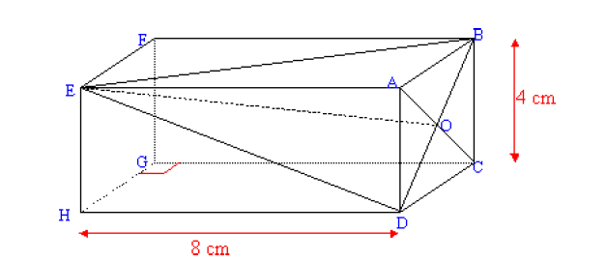**التمرين الرابع(4ن):لاحظ المجسم التالي**

1)ما نوع المجسم EABCD ؟اشرح جوابك

......................................................................................................................................................................................................

2) احسب حجم المجسم EABCD . ثم حدد سعته باللتر اذا علمت ان $1l$ =1000 ${cm}^{3}$

......................................................................................................................................................................................................